Bogotá DC, Marzo 9 de 2024

Doctores
ALEJANDRA ARENAS
Coordinadora de Diseño Regulatorio
VICTOR SANDOVAL PEÑA
Coordinador de Asesoría Jurídica y Solución de Controversias
COMISIÓN DE REGULACIÓN DE COMUNICACIONES – CRC
Ciudad

Ref. Supervisión Contrato 35 de 2024

Apreciados doctores,

En su calidad de supervisores del Contrato 35 de 2024, y para los fines pertinentes, me permito remitirles el informe de actividades de asesoría económica correspondientes al periodo de Febrero del presente año.

- Objeto del Contrato

Prestación de servicios profesionales altamente especializados en materia de economía y regulación de mercados de telecomunicaciones, para apoyar el desarrollo de proyectos regulatorios y demás actividades que se adelantan enmarcados en el Plan de Acción de la Entidad para el año 2024 y en la Agenda Regulatoria 2024-2025, así como para apoyar el trámite de solución de controversias y de actividades asociadas a la defensa judicial de la CRC, tratándose de procesos judiciales en los que se analicen las decisiones regulatorias proferidas por esta Entidad.

- Actividades adelantadas en Febrero 2024

En cumplimiento del objeto contractual y las obligaciones pactadas, durante el mencionado periodo desarrollé las siguientes actividades:

Obligaciones asociadas a las actividades ejecutadas | Actividades ejecutadas | Horas ejecutadas | Producto Entregado | Coordinación
- Acompañar el análisis de iniciativas y proyectos que impliquen temáticas relativas al análisis de competencia en aplicación de lo dispuesto en el Titulo III de la Resolución CRC 5050 de 2016, y particularmente aquellas asociadas con los mercados de servicios fijos y móviles. | - Revisión de medidas regulatorias en servicios móviles  - Revisión antecedentes y referencias sobre el Test de Replicabilidad Económica (TRE) como una medida regulatoria en mercados móviles | 17,5 | - Documento con listado de referencias revisadas  - Presentación con alternativas para dos posibles medidas asociadas a la implementación de un TRE | Diseño Regulatorio
 | - Revisión mercados Voz saliente móvil e Internet móvil  - Revisión antecedentes proyecto en preparación de reuniones realizadas en el periodo | 3 | NA | Diseño Regulatorio
11. Participar en foros y reuniones internas y externas en relación con los temas asignados por los supervisores del contrato | - Reuniones sobre medidas regulatorias en servicios móviles  - Reuniones de discusión con el equipo económico sobre viabilidad de implementación de medidas regulatorias de TRE asociadas a problema no replicabilidad de ofertas en servicios móviles. Reunión en Febrero 21, febrero 27 y dos reuniones en Febrero 29 de 2024  - Reunión con equipo económico sobre alcance del Modelo de Separación Contable como insumo para definición de medidas en servicios móviles. Febrero 28 de 2024. | 4,5 | NA | Diseño Regulatorio
 | - Reuniones sobre Revisión mercados Voz saliente móvil e Internet móvil  - Reunión sobre estado y perspectivas del proyecto, desde el punto de vista económico. Febrero 20 2024 | 1 | NA | Diseño Regulatorio

- Identificación del régimen y cobro

En atención a que pertenezco al régimen simple de tributación, con el fin de proceder al cobro he emitido la Factura #393 de 2024.

Agradezco su atención y quedo atento a cualquier inquietud.

Cordialmente,

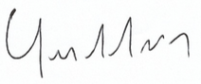
Guillermo Alberto Cruz Alemán
CC. 79.782.673 de Bogotá

Anexo. Citas correspondientes a las reuniones realizadas en el periodo

- Reuniones de discusión con el equipo económico sobre viabilidad de implementación de medidas regulatorias de TRE asociadas a problema no replicabilidad de ofertas en servicios móviles. Reuniones en Febrero 21, Febrero 27 y dos reuniones en Febrero 29 de 2024

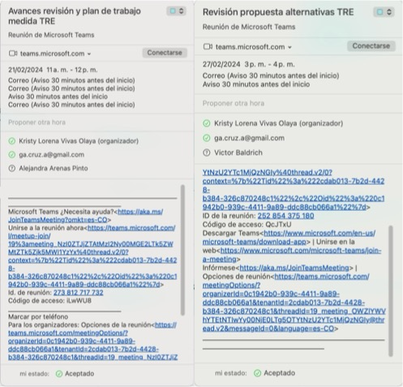

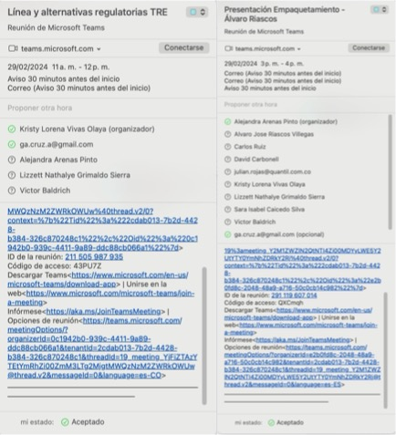

- Reunión con equipo económico sobre alcance del Modelo de Separación Contable como insumo para definición de medidas en servicios móviles. Febrero 28 de 2024.

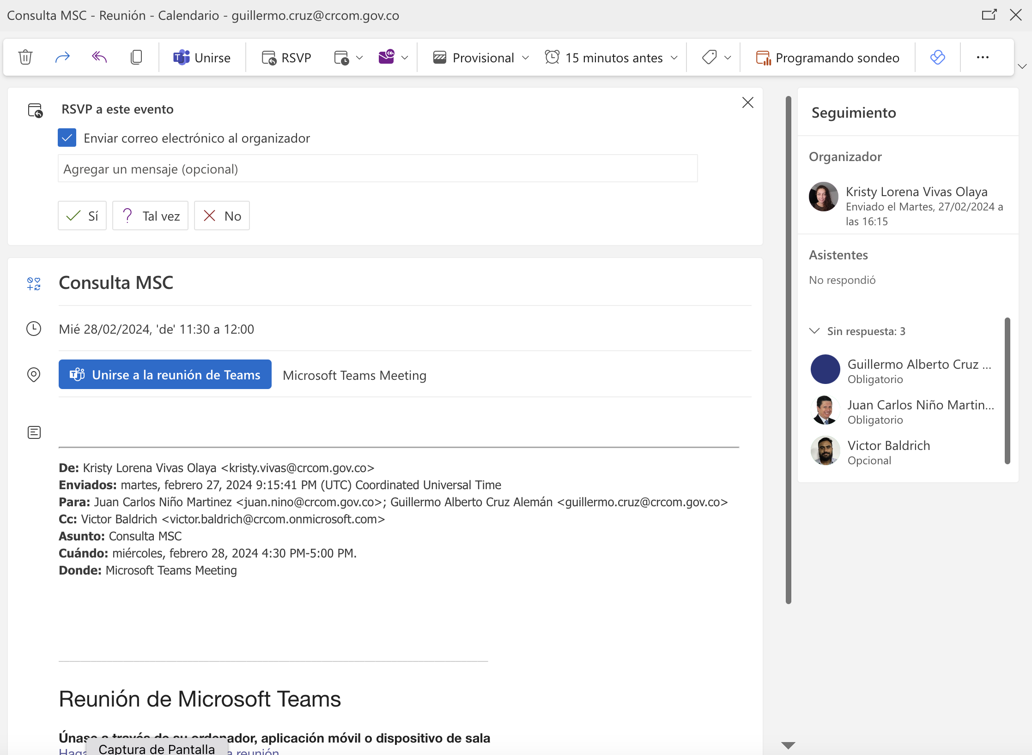

- Reunión sobre estado y perspectivas del proyecto de voz saliente móvil e Internet móvil, desde el punto de vista económico. Febrero 20 de 2024



